**УНИВЕРСИТЕТСКИЙ ПОЛИТЕХНИЧЕСКИЙ КОЛЛЕДЖ**

|  |  |  |  |
| --- | --- | --- | --- |
| СОГЛАСОВАНО Заказчик | | УТВЕРЖДЕНО  Разработчик | |
|  |  |  |  |
| дата | | дата | |

ВЫДАЧА КРЕДИТОВ БАНКОМ

**РУКОВОДСТВО ОПЕРАТОРА**

**А.В.00001-01 33 01-1-ЛУ**

|  |  |
| --- | --- |
| Преподаватель  Зернова Е.Н. | |
|  |  |
| дата | |

|  |  |
| --- | --- |
| Разработчик Тимушев Ф.А. | |
|  |  |
| дата | |

2018

УТВЕРЖДЕН

А.В.00001-01 33 01-1-ЛУ

**УНИВЕРСИТЕТСКИЙ ПОЛИТЕХНИЧЕСКИЙ КОЛЛЕДЖ**

|  |  |
| --- | --- |
|  |  |

ВЫДАЧА КРЕДИТОВ БАНКОМ

**Руководство оператора**

**Листов 14**

2018

АННОТАЦИЯ

В нынешнее время, когда кол-во информации о человеке превышает его самопознание, как никогда необходима оптимизация хранения информации в электронном виде.

В данном проекте представлена программа «Выдача кредитов банком», помогающая оптимизировать регистрацию людей в кредитной системе, а также адаптировать систему кредитных выплат.

Программа представляет собой три простые в обращение формы, каждая из которых буквально делит процесс оформления кредитования на отдельные ступени – регистрация клиента, регистрация кредитной карты, погашение займа. Каждая форма имеет определенное количество запросов к базе данных банка для оптимальной работы с клиентской системой, а именно – занесение нового клиента, просмотр всех заемщиков, погашение долга в двух видах.

СОДЕРЖАНИЕ

1. Назначение программы 4

1.1. Функциональное назначение программы 4

1.2. Эксплуатационное назначение программы 4

2. Условия выполнения программы 4

2.1. Минимальный состав аппаратных средств 4

2.2. Минимальный состав программных средств 4

2.3. Требования к персоналу (сотруднику банка) 4

3. Выполнение программы 5

3.1. Загрузка и запуск программы 5

3.2. Выполнение программы 5

3.2.1. Выполнение функции добавления новой кредитной записи 5

3.2.2. Выполнение функции вывода списка кредитных записей 8

3.2.3. Выполнение функции погашения остатка кредитования 9

3.2.4. Выполнение функции вывода договора и условий клиента 11

3.2.5. Выполнение функции поика кредитной записи 11

3.2.6. Выполнение функции печати договора и условий 13

3.3. Завершение работы программы 13

4. Сообщения оператору 13

Назначение программы

## Функциональное назначение программы

Основной функцией программы «Выдача банком кредитов» является автоматизирование деятельности банков в сфере кредитования. Программа позволяет рядовому работнику банка полноценно управлять базой данных клиентов, присвоеных им кредитных запись и кредитных карт, отслеживание погашения суммы займа. Также, к функциональным характеристикам относится:

* добавление и удаление клиентов, кредитных записей, кредитных карт;
* создание списка кредитных записей;
* поиск клиентов;

## Эксплуатационное назначение программы

Основное назначение программы «Выдача банком кредитов» - ускорить выдачу кредита клиенту, заполнение базы данных, регистрацию кредитной карты, поиск клиентов.

# Условия выполнения программы

## Минимальный состав аппаратных средств

Минимальный состав используемых технических (аппаратных) средств:

* + - PC, совместимый с процессором 80386 и выше
    - ОЗУ более 32 Мбайт
    - 16 МБ видеопамяти и выше
    - наличие свободного места на жестком диске более 500 Мбайт.

## Минимальный состав программных средств

Системные программные средства, используемые программой «Выдача банком кредитов», должны быть представлены локализованной версией операционной системы Windows XP или выше. Также для функционирования программы «Выдача банком кредитов» на компьютере должны быть установлены следующие программы:

* MS SQL Server Management Studio версии 12 и выше
* SQL Server версии 12 и выше

## Требования к персоналу (сотруднику банка)

Сотрудник банка должен обладать практическими навыками работы с графическим пользовательским интерфейсом операционной системы, обладать минимальными знания в работе с SQL Server’ом и MS SQL Management Studio.

# Выполнение программы

## Загрузка и запуск программы

Загрузка и запуск программы осуществляется двойным кликом по ярлыку программы с названием «Interface».

В случае успешного запуска программы на [рабочем столе](javascript:void(23576)) будет отображено [главное окно](javascript:void(23136)) программы (см. рис. 1).

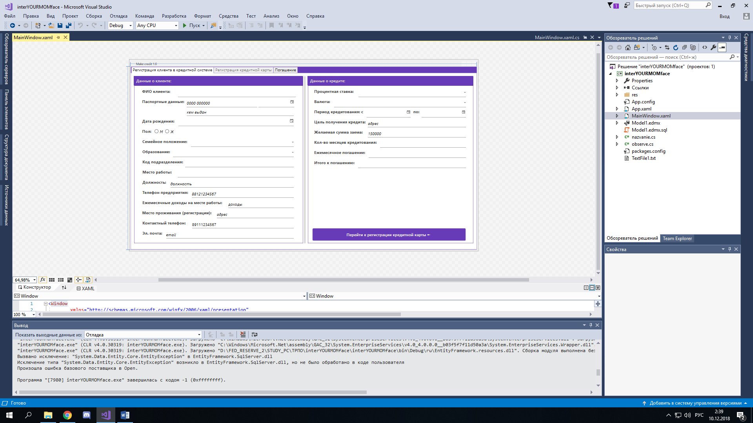

Рис. 1 – Главное окно программы

## Выполнение программы

### Выполнение функции добавления новой кредитной записи

После открытия главной страницы будут доступны для ввода поля, которые необходимо заполнить соответсвующей информацией о клиенте (см. рис. 2), а также о б оформляющемся на него кредите (см. рис. 3). В окне «Данные о кредите», поля «Кол-во месяцев кредитования», «Ежемесячное погашение», «Итого к погашению» высчитываются автоматически по щелчку мыши по ним соответсвенно.

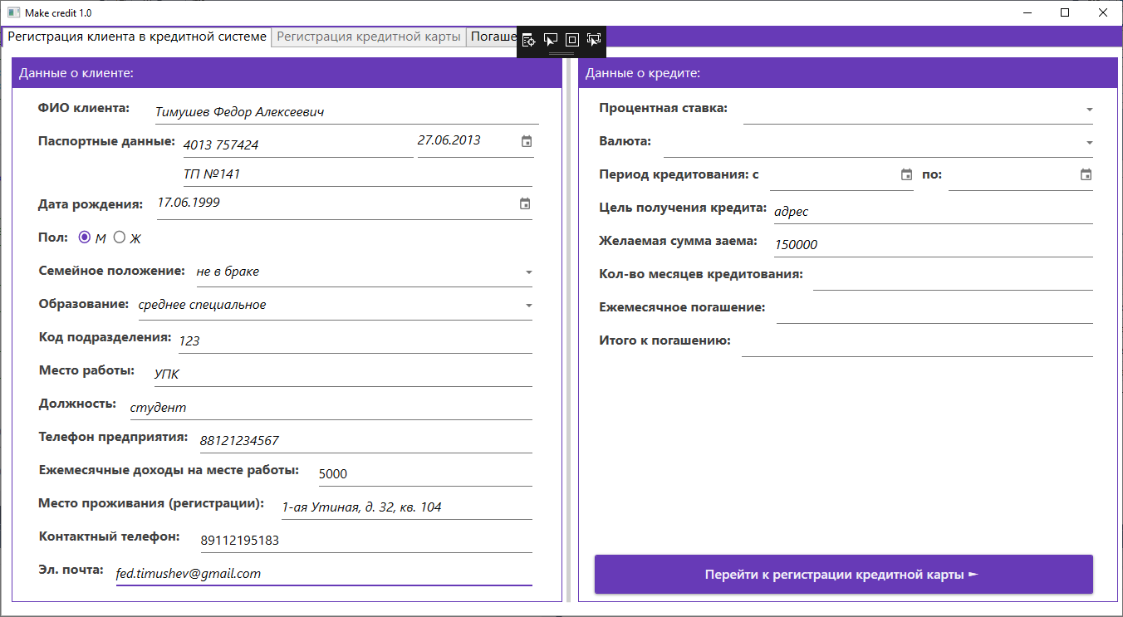

Рис. 2 – Заполнение информации о клиенте

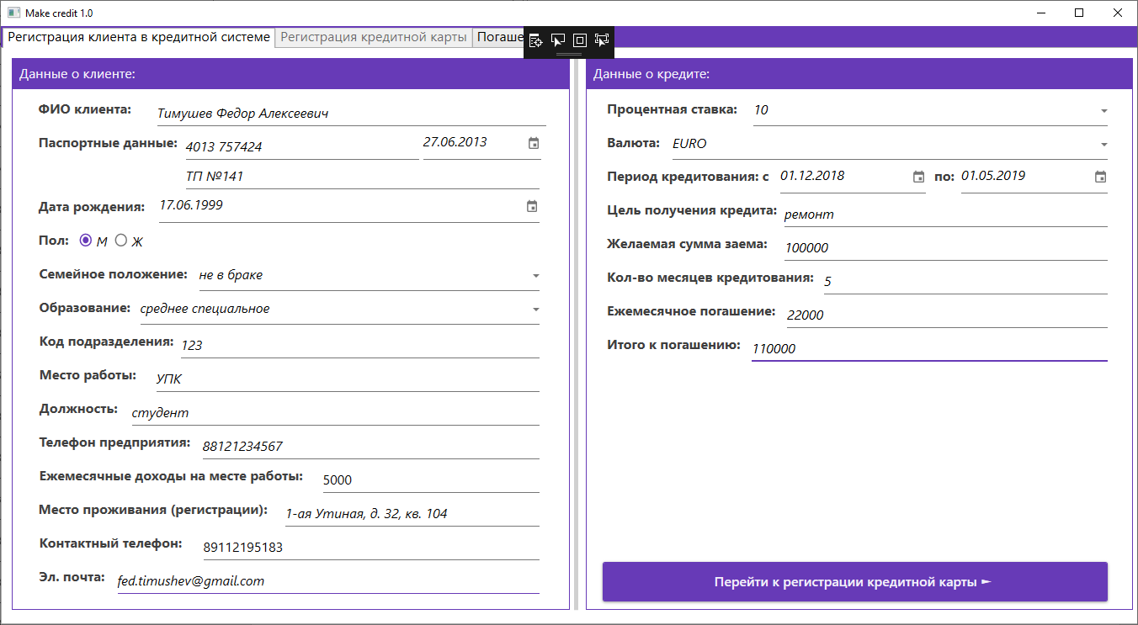

Рис. 3 – Заполнение информации о кредите

После того, как все данные заполнены, необходимо нажать на кнопку «Перейти к регистрации кредитной карты». Откроется вкладка с полями для заполнения соответсвующей информации по регистрации кредитной карты. Данные заполняются в соответсявии с параметрами и установленными стандартами банка (см. рис. 4).

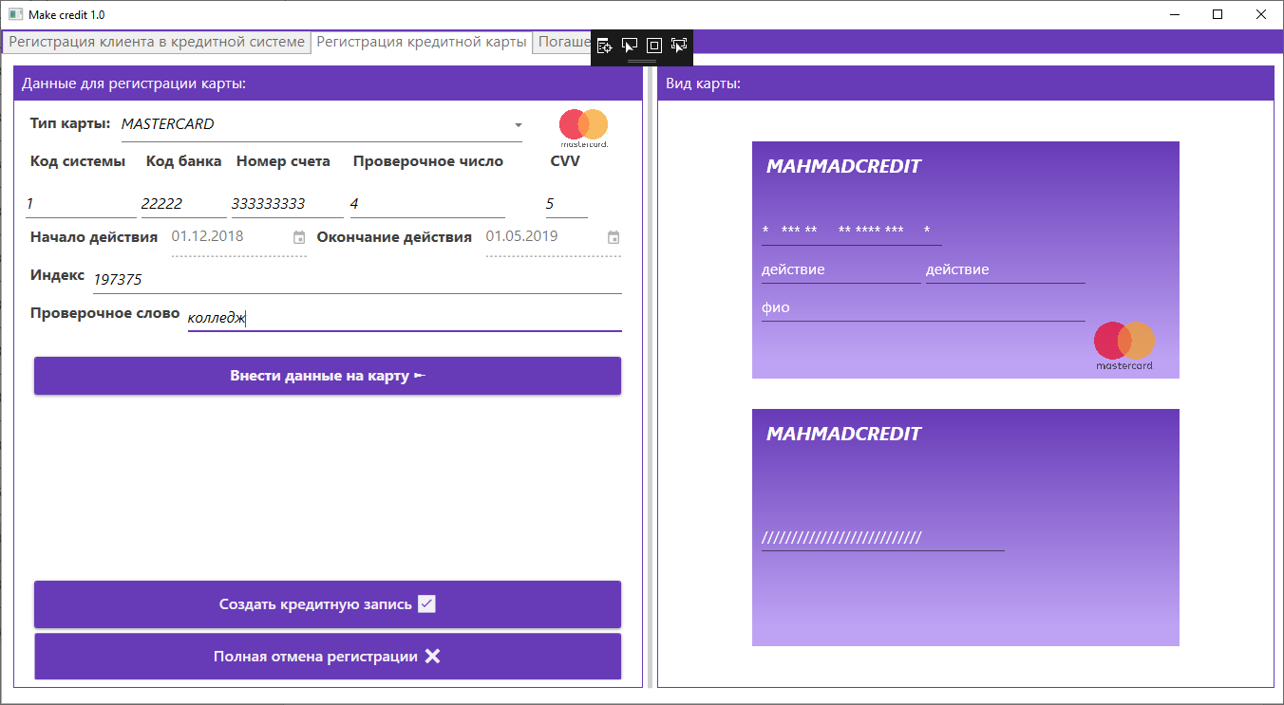

Рис. 4 – Заполнение информации по карте

Заполнив все необходимые поля, следует нажать на кнопку «Внести данные на карту». Действие, в свою очередь, заполнит макет карты справа (см. рис. 5).

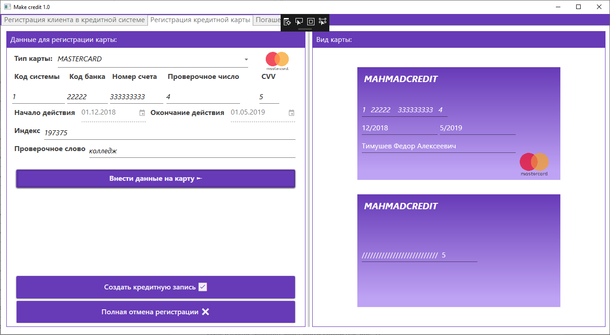

Рис. 5 – Внесение данных на макет карты

Далее необходимо нажать на кнопку «Создать кредитную запись», после чего выведется сообщение «Кредитная запись добавлена!» и откроется главная страница, что свидетельствует об удачном добавлении данных о кредите (см. рис. 6).

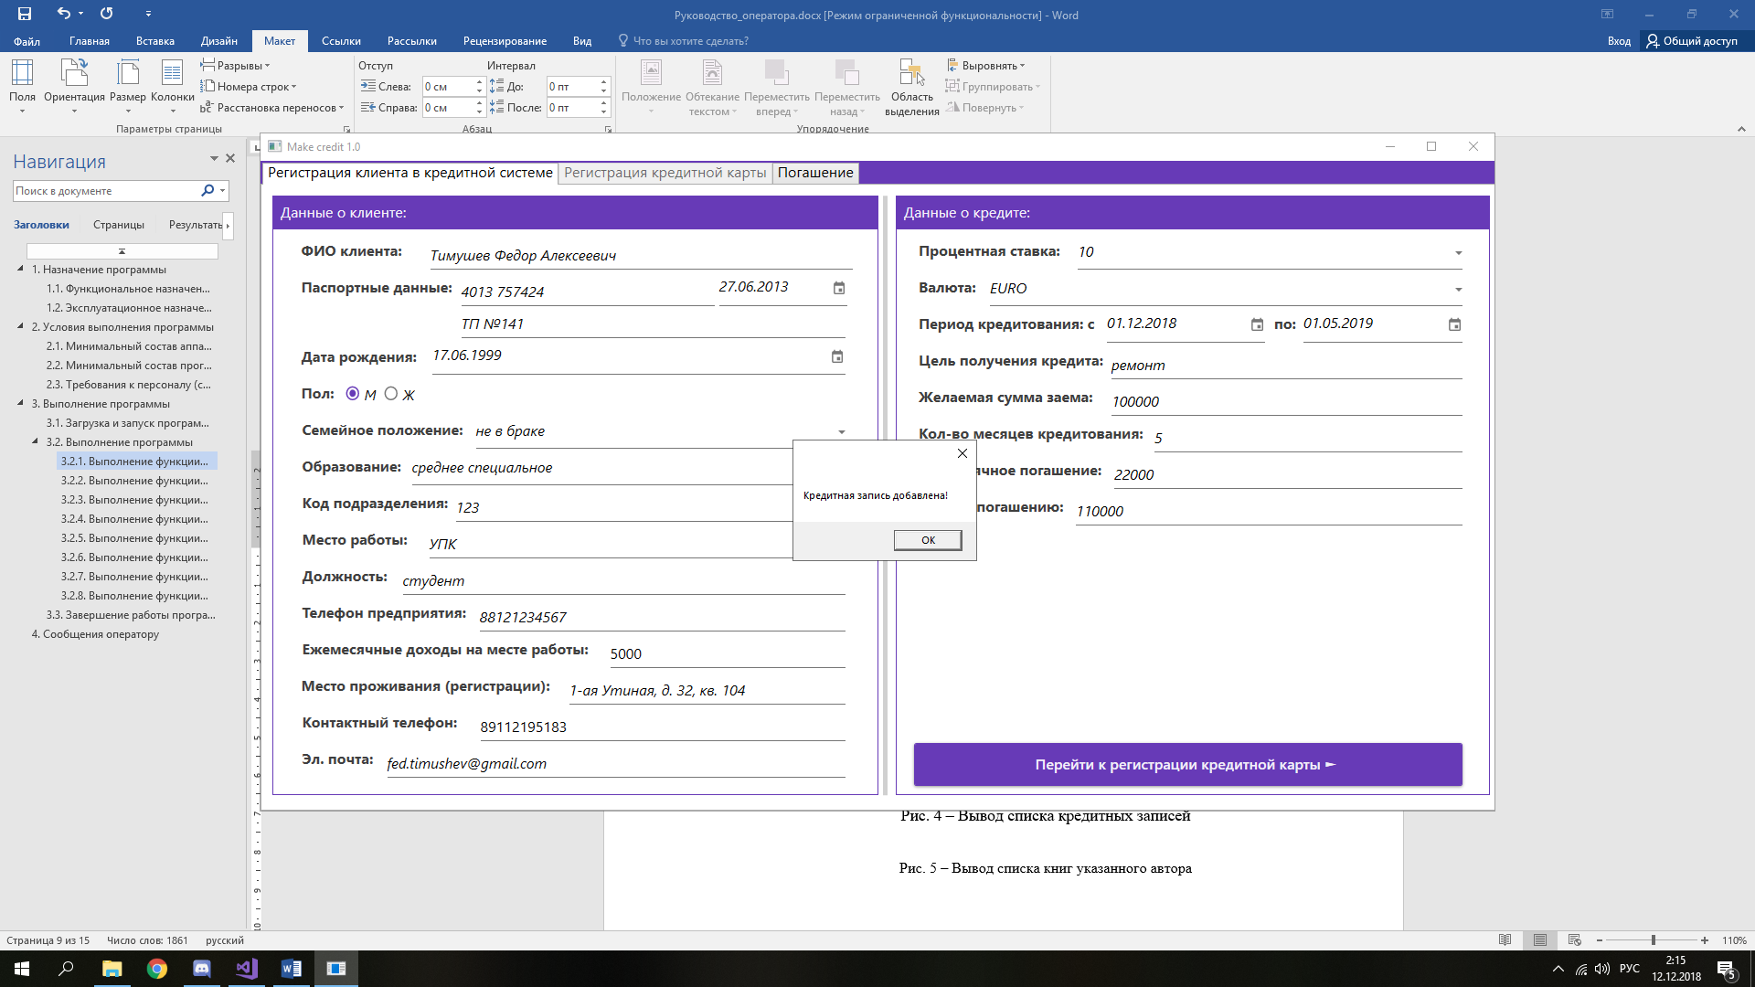

Рис. 6 – Добавление новой кредитной записи

### Выполнение функции вывода списка кредитных записей

После загрузки программы производится формирование списка кредитных записей из базы данных SQL Server и показ их на экране во вкладке «Погашение», в разделе «Список заемщиков» (см. рис. 7).

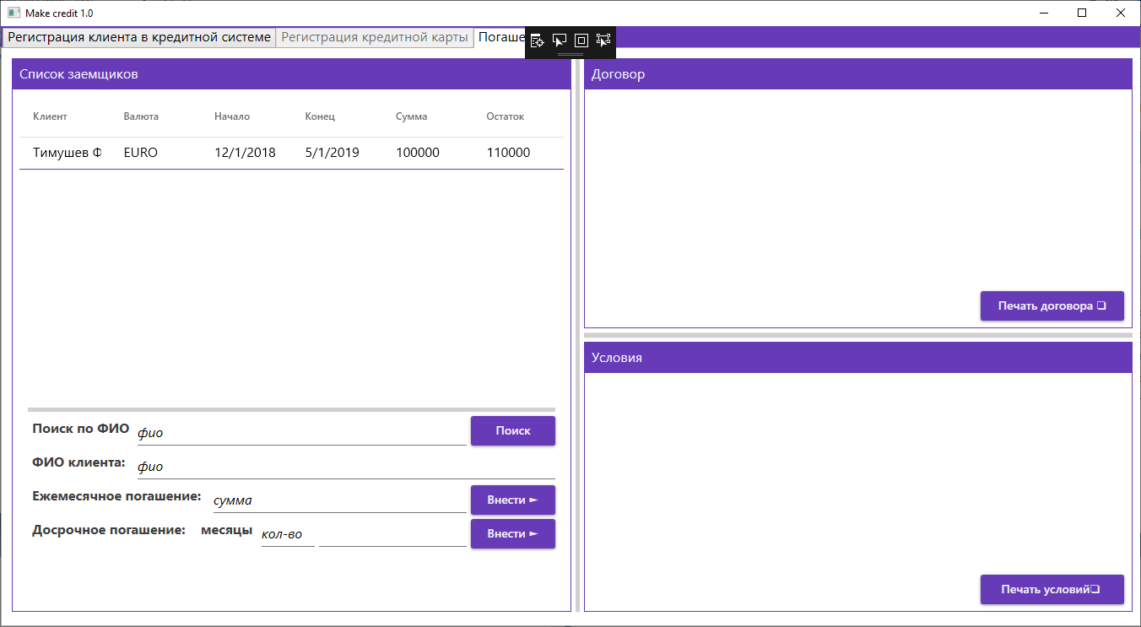

Рис. 7 – Вывод списка кредитных записей

### Выполнение функции погашения остатка кредитования

На вкладке «Погашение», если выбрать в списке одну из кредитных записей, «кликнув» по ней, то ниже под списком в областях «ФИО клиента», «Месячное погашение» - вывядется, следовательно, информация о клиенте и его месячном погашении, в соответсвии с договором (см. рис. 8).

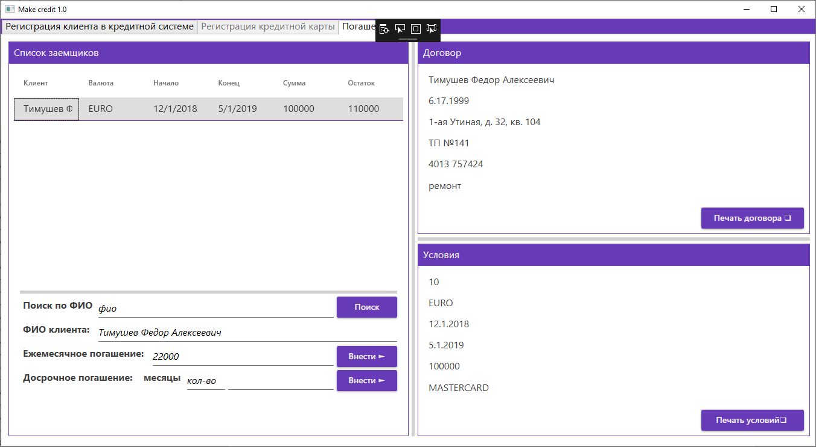

Рис. 8 – Выбор кредитной записи

Далее, если клиент готов внести погашение, следует нажать на кнопку справа от поля – «Внести», тогда автоматически внесение вычтеться из поля остатка (см. рис. 9).

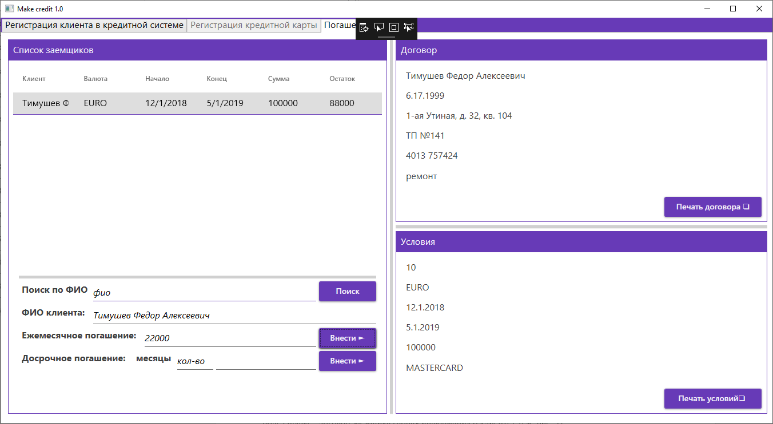

Рис. 9 – Месячное погашение

Также, если клиент готов оплатить досрочно несколько месяцев вперед из своего кредита, то стоит воспользоваться полем досрочного погашения «Кол-во месяцев». Необходимо занести количество месяцев, которые готов оплатить заемщик, далее в следующее поле справа – данные высчитаются в зависимости от месячного погашения и количества месяцев для досрочного погашения. Затем необходимо нажать на кнопку «Внести», тогда автоматически внесение вычтеться из остатка (см. рис. 8).

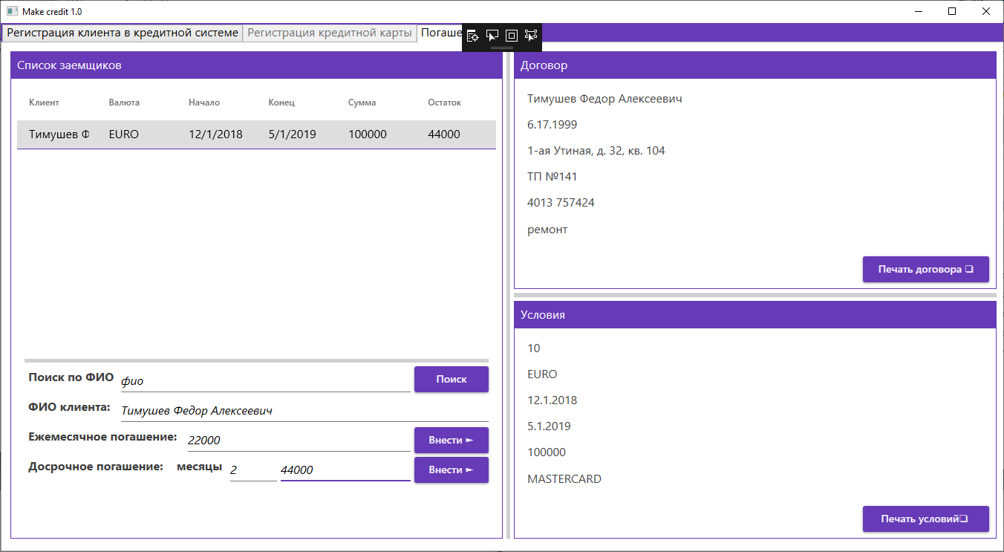

Рис. 10 – Досрочное погашение

### Выполнение функции вывода договора и условий клиента

После нажатия на определенную кредитную запись в списке, производится вывод в соответсвующее поле справа – договор заемщика (поная информация о клиенте), условия (полная информация по кредиту) (см. рис. 11).

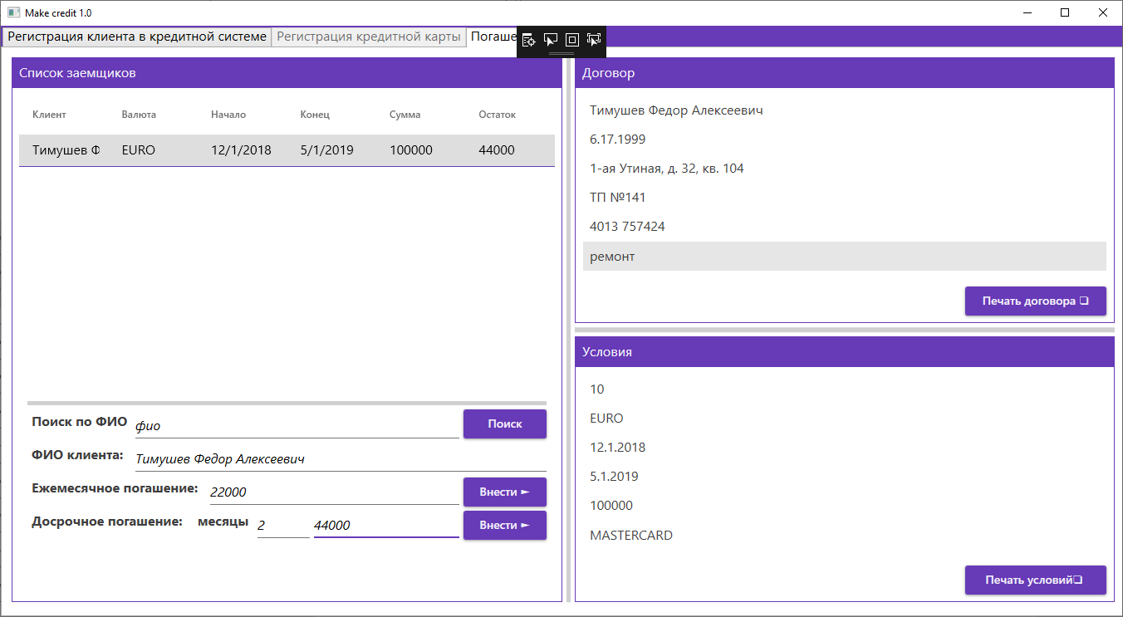

Рис. 11 – Вывод договора и условий заемщика

### Выполнение функции поика кредитной записи

После регистрации многочисленных клиентов, поиск их в базе усложняется, а графа в вою очередь заполняется (см. рис. 12).

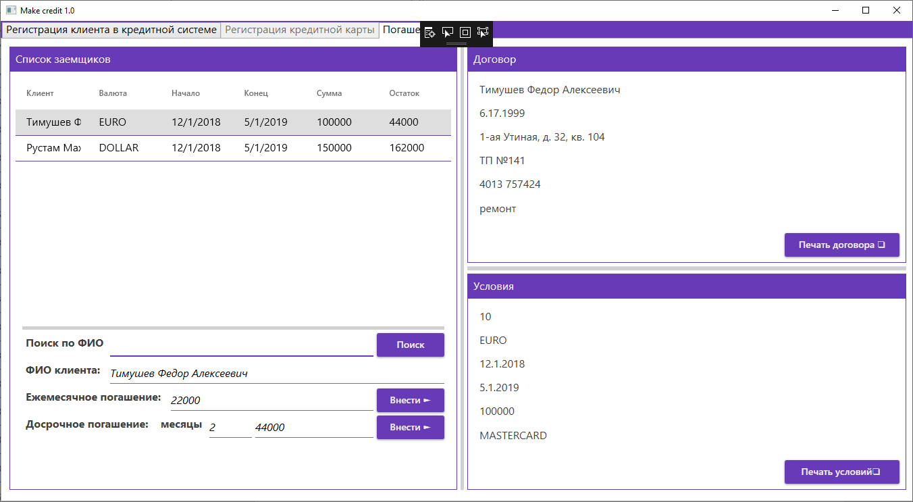

Рис. 12 – Заполнение базы клиентов

Чтобы воспользоваться поиском кредитной записи – необходимо на вкладке «Погашение», в графе «Поиск по ФИО» вписать полные данные ФИО клиента в соотвествивии с его ранней регистрацией, и нажать на кнопку «Поиск» справа, после чего в графе базы будет доступна соответсвующая поиску кредитная запись (см. рис. 13).

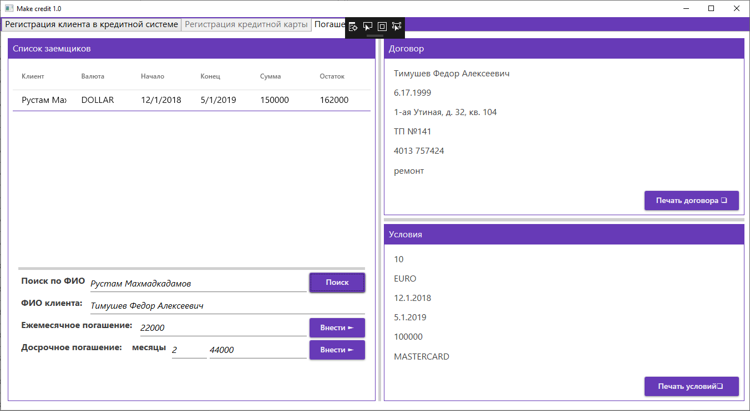

Рис. 13 – Результат выполнения поиска

### Выполнение функции печати договора и условий

Печать документа (договора или условий) выполняется путем нажатия соответсвующей клавиши «Печать» в правом нижнем углу областей «Договор» и «Условия». После нажатия на клавишу откроется диалоговое окно с выбором устройства печати и прямой отправкой документа в очередь на печать (см. рис. 14).

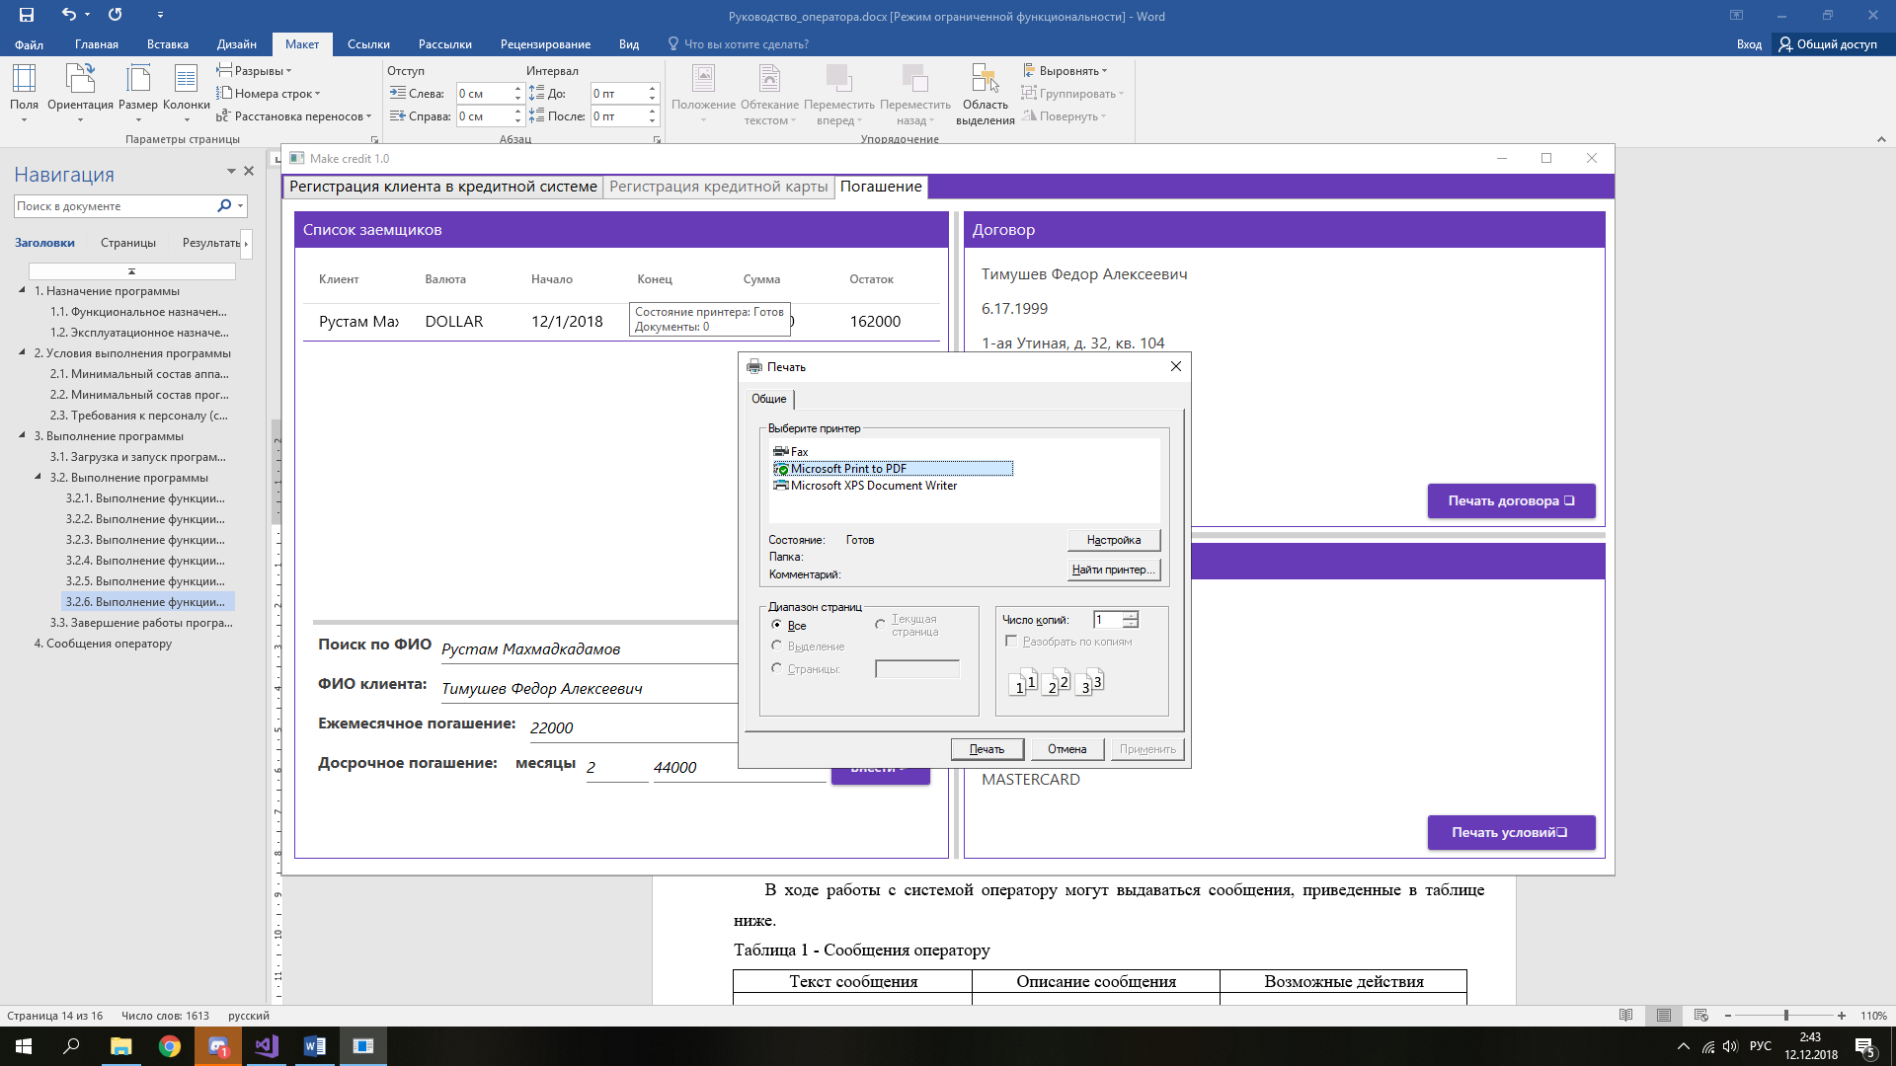

Рис. 13 – Отправка документа в очередь на печать

После, следует нажать на кнопку «Печать», после чего документ будет распечатан выбраным раннее устройством.

## Завершение работы программы

Завершение программы производится стандартным путём, т.е. нажатием на «крестик» в правом верхнем углу.

# Сообщения оператору

В ходе работы с системой оператору могут выдаваться сообщения, приведенные в таблице ниже.

Таблица 1 - Сообщения оператору

| Текст сообщения | Описание сообщения | Возможные действия |
| --- | --- | --- |
| «Конечная дата должна быть позже начала!» | Сообщение появляется в тот момент, когда оператор выбирает на вкладке «Регистрация клиента в кредитной системе» поле «Кол-во месяцев кредитования» | Нажав на кнопку «ОК» - оператор меняет конечную дату на валидную. Затем нова жмет на поле «Кол-во месяцев кредитования» для правильного подсчета месяцев |
| «Принять заявку и перейти к регистрации К/К?» | Сообщение появляется в тот момент, когда оператор прожимает на вкладке «Регистрация клиента в кредитной системе» кнопку «Перейти к регистрации кредитной карты» | Нажав на кнопку «Да» - оператор перейдет к вкладке «Регистрация кредитной карты».  Нажав «Нет» - получит сообщение «Заявка отклонена!» |
| «Заявка отклонена!» | Сообщение появляется в тот момент, когда оператор жмет «Нет» в сообщении «Принять заявку и перейти к регистрации К/К?» | Нажав на кнопку «ОК» поля для заполнения на вкладке «Регистрация кредитной карты» очистятся и регистрация дальше не продолжится |
| «Отменить регистрацию?» | Сообщение появляется в тот момент, когда оператор нажимет на кнопку «Полная отмена регистрации» на вкладке «Регистрация кредитной карты» | Нажав на кнопку «Да» - оператор получит сообщение «Заявка отклонена!» и перейдет к вкладке «Регистрация клиента в кредитной системе»  Нажав «Нет» - оператор остается на текущей вкладке |
| «Кредитная запись добавлена!» | Сообщение появляется в тот момент, когда оператор нажимет на кнопку «Создать кредитную запись» на вкладке «Регистрация кредитной карты» | Нажав на кнопку «ОК» окно с сообщением закроется, а оператор будет переведен на вкладку «Регистрация клиента в кредитной системе» для дальнейшей работы |